Cátedra Superior de Teúrgia
Año 10

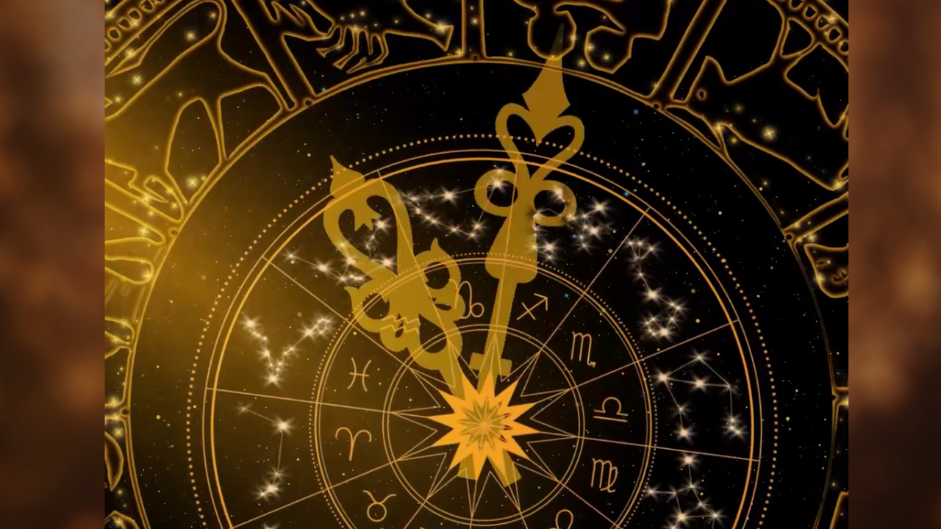

El tiempo Cósmico y la Nueva Era
Parte 2

Clase 387 Por el V. Maestro T. A-O Domingo Días Porta

N
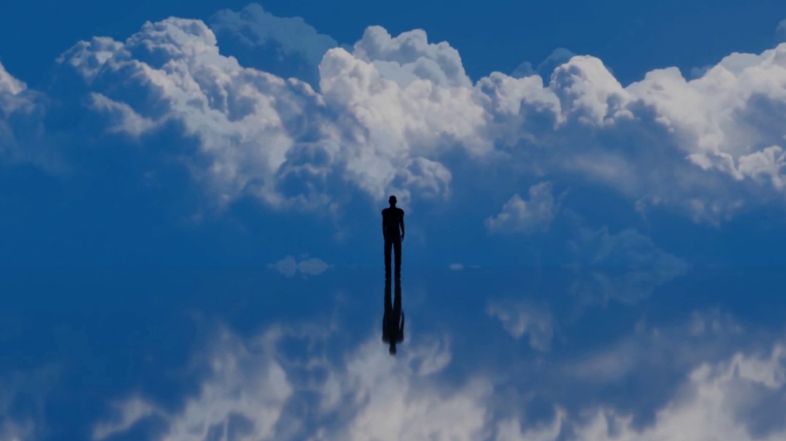
adie debe decir que no tiene tiempo, cada uno recibe 24 horas al día, yo no he encontrado nadie que me haya dicho yo recibí 10 horas al día, no, recibe 24 horas, como todo el mundo. Algunos convierten las 24 horas en 48 horas, en 60 horas, en 80 horas, la organización vence al tiempo. Y otros no, otros dilapidan el tiempo y le echan la culpa a la vida, a otra persona, la falta de responsabilidad culpa a otro, que no tiene responsabilidad, culpa a otro, al vecino, al lejano, a lo que sea, el asunto es quedar bien, aparentar, engañar. Hay que quitar muchas máscaras en la iniciación, no ser farsantes, no engañarse a sí mismo, sincerarse, darse cuenta de la basura que trae la persona.
Entonces me siento en un dilema, pues, de tratar de remendar las grietas del edificio, como dice el Maestre precisamente en el capítulo de la célula familiar. O como dice él allí, revisar las bases, en vez de pintar las grietas para que no se vean, revisar las bases del edificio, a ver si se está grietando y se va a derrumbar. Yo sería partidario de empezar de cero, con la experiencia recogida y ver tantas fallas, y ahora en adelante, desde el principio, señalar las pautas en cada etapa del camino para empezar la primera etapa, como lo indica el maestro, la primera etapa es depuración, purificación, quitarse más las ideas, más los conceptos, fanatismos, extremismos, que derecha, que izquierda, que ateísmo, que creencia, que no estar jugando con el cerebro, y así purificar el cuerpo, darle su debido lugar al cuerpo. El cuerpo es la máquina, que hay que darle mantenimiento, pero uno no es la máquina. Como uno vive en el cuerpo, se identifica con el cuerpo como un conductor se identifica con su máquina, me quedé sin gasolina, dice el conductor, yo le digo, no, el carro se quedó sin gasolina, tú no eres la máquina pero como maneja todos los días, entonces él se cree la máquina. Se me ponchó una llanta, a ti no al carro. Y así se juega con las palabras.
La palabra que es la esencia de la vida humana, se realiza con palabras, en las amistades, en el trabajo, en el estudio, en la lectura, en cada instante de nuestra vida estamos manejando palabras. Al pensar en el cerebro, combinamos palabras. Pero no hay la cultura del sonido, del mantra, del logos. Entonces generalmente se acaba en malentendidos. Se reunió el presidente de un país con el de otro país, y terminan peleados. Se supone que se reúnen para ponerse de acuerdo, ¿no? Entonces, ¿qué pasa con el lenguaje humano? Falta esa cultura. Y ese es un aspecto que está contemplado en la enseñanza que está guardada en la ceremonia cósmica, lo que el Maestre escribe, quiero decir, sobre la ceremonia cósmica en el segundo y tercer mensaje. Pero no para estar repitiendo frases en latín y cosas sino para investigar, el Maestre pone el tema de investigación, y el equipo de discípulos entra a investigar, a experimentar, a consultar, a reflexionar, a meditar, a discutir, a ver el pro y el contra.
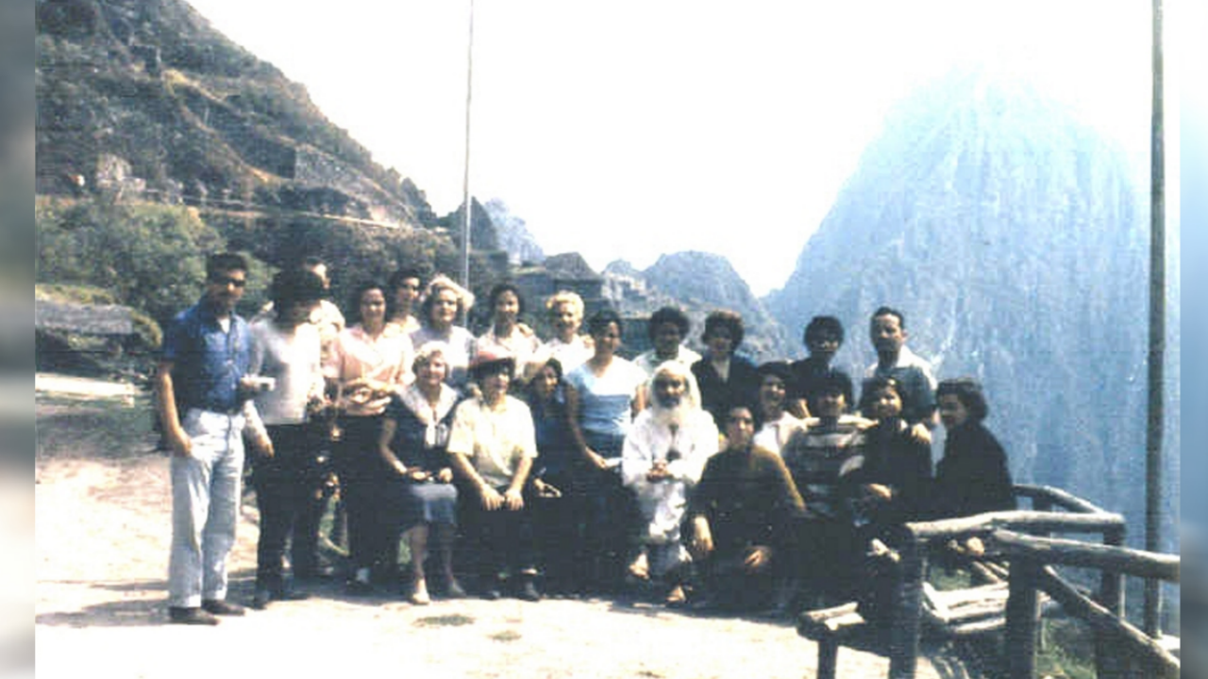
Entonces, yo partiría de cero. Lamentablemente mi tiempo ya se venció, ¿no? No estoy para iniciar cosas nuevas. Sino para ir cerrando capítulos de lo que me corresponde a mí e ir delegando. Delegar es una pauta muy importante en toda organización, sea una orden iniciática, sea una empresa comercial, un gobierno, hay que delegar. El presidente de un país delega a sus ministros o secretarios, ministros de agricultura, de educación, de economía, un presidente no puede tener todas las riendas en la mano. El mismo Dios no es un solitario, tiene su equipo de gobierno, ángeles, arcángeles, serafines, etc. según el cristianismo, y así es. Dios es un colectivo no es un solitario. No queda más que confiar en que en el futuro va a surgir alguien o un grupo que tome en serio la presencia del Avatar, sus pautas, sus postulados, las bases que él indica, no es una filosofía de la ferrierista es un mandato del cielo. Y entonces recuperar el rumbo porque la barca está desviada. El Maestre en una carta al Hermana Mayor le dice: sea buen capitán de la barca acuariana navegando por los mares celestes de la realización. Pero se ha desviado del rumbo y hay que volver a la vía correcta, dejar lo secundario a los tantos grupos que hay siempre con la mentalidad de universalidad no parcializarse por una filosofía, por una doctrina, un credo alguna cosa esotérica, ocultista, ser universal. Para ser universal hay que ver la tesis, la antítesis, hacer la síntesis para llegar a la matésis, a la postura propia, personal. Yo hago síntesis pero no me quedo en la síntesis porque estaría copiándole a otro, sino que ya he llegado a mi propia visión, a una posición clara independientemente de lo que diga un Maestro. Yo estoy sobre piedra sólida, no en arena movediza.
Entonces vamos a ver si a partir del 21 de marzo, comienzo del año 79 de la era. Aparecen algunas personas con bastante preparación para convertir la materia prima, que son los libros del Maestre en textos pedagógicos, didácticos. En cada uno de sus mensajes, de sus propósitos, etc. acompañarlo de una guía didáctica con las disciplinas y todo. Naturalmente el Maestre no escribe de todo, él da puntos claves sobre astrología pero no escribe ningún tratado de astrología en diez volúmenes, da puntos claves y tenemos que acudir a autores de astrología, de yoga, de lo que sea, alimentación, de meditación. Entonces se necesitan mentes bien entrenadas, acostumbradas al estudio, que no le echen la culpa a falta de tiempo, a falta de dinero, sino personas valientes, de temple. A ver… si no lo dejaremos para las siguientes generaciones, que descubran en esa fuente de los escritos del Avatar las pautas necesarias para un mundo nuevo. No hay filosofía ni sistemas políticos que abran la humanidad hacia el futuro, que la conduzcan al futuro, no hay. Filosofías parcializadas que van hacia un extremo o hacia el otro, colectivismo, individualismo, idealismo, positivismo, etc. no hay síntesis para llegar a la matésis. Ni un extremo ni el otro. Bien, he dicho.
Tienes dos preguntas, Maestro: Metodología familiar. ¿Dónde podemos estudiar o qué autores nos recomienda estudiar? Bueno, sobre la célula familiar como la plantea el Maestre.
Autores que yo sepa no hay. Hay educadores como Montessori y otros que dan unas pautas de la educación de los niños en el hogar pero la célula familiar vista desde el punto de vista de la tradición iniciática habría que remontarse a textos muy antiguos. Porque por ejemplo los evangelios del cristianismo, los cuatro evangelios, hablan que los reyes magos llegaron a la familia, a la sagrada familia y entregaron unos regalos, pero no explican en los evangelios que es lo que entregaron. Un niño no necesita oro, ni incienso, ni mirra. ¿Qué es lo que quiere decir ese simbolismo? En ese mito cristiano. ¿Cuál es la verdad que está guardada allí? Que uno tiene que irse más antiguo, a épocas más antiguas, que probablemente no haya libros sino datos de esa civilización, lo que se ha podido recuperar. Y uno ve, por ejemplo en las pinturas del antiguo Egipto, en las pirámides y los templos, de la cultura maya también, Centroamérica, uno ve señales de cosas que se entendieron en esa época y ahora no se entienden. Entonces no se trata de simplemente leer un libro para luego dar una conferencia, se trata de investigar las leyes que rigen la evolución, leyes cósmicas marcadas en el cielo, en las estrellas, leyes naturales marcadas en el ambiente de la naturaleza de la tierra y leyes que rigen la vida humana entre tantos animales. Investigar, experimentar, observar, cultivar, consultar, meditar, reflexionar, todas las técnicas de investigación no simplemente lectura.
Y tienes otra pregunta. ¿Qué recomendaciones nos da sobre las actividades que nuestros grupos hagan respecto al mundo en general?
No sé qué es actividades respecto al mundo.
¿Qué recomendaciones nos da sobre qué actividades pueden hacer nuestros grupos respecto al mundo en general? Al mundo en general.
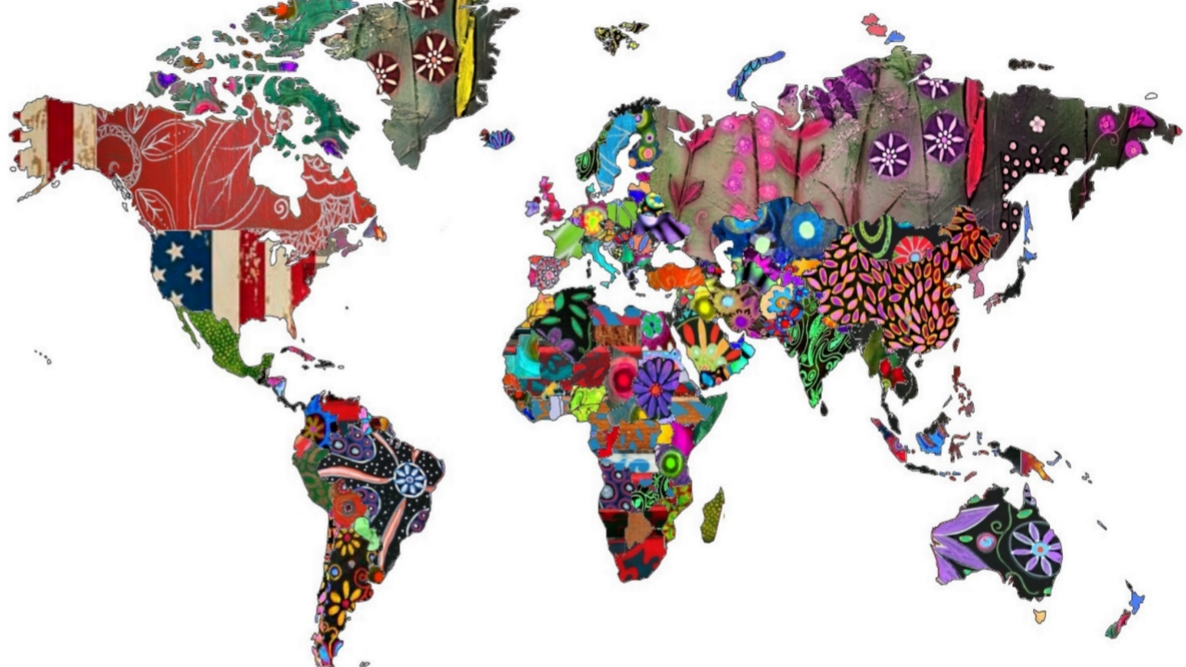
Habría que considerar continente por continente. ¿Qué hacer con el Medio Oriente, el Oriente, Occidente, Norte, Sur? Es un trabajo muy amplio. Tener conciencia de humanidad. No de país, que mi país es el mejor del mundo, que esto, que... Dejarse de tonterías. La gran fraternidad universal del Avatar es la humanidad toda. Un Avatar no viene para fundar una institución. Eso lo puede hacer cualquiera. La institución del Avatar es toda la humanidad. Y así lo presenta el Maestre en los estatutos universales que él nos legó. Dice, la gran fraternidad universal es la unión de todas las instituciones, grupos, culturales, artísticos, religiosos, etc. o sea, toda la humanidad repartida en grupos, no dividida, sino repartida. Dejemos de usar palabras que dividen, la humanidad no está dividida en religiones, está repartida en religiones, está repartida en ciencias, en países, solo quitar las alambradas que separan los países, que separan las religiones, los grupos sociales. Quitar los cañones, que los gobiernos invierten más en armamento y los científicos dedicados a inventar armas cada vez peores, malignas, es un rumbo equivocado, van al diluvio universal. Por cierto que se habló al principio de este encuentro del Arca de Noé. El Arca de Noé es el refugio de las ciencias sagradas, es donde se guarda lo mejor de la humanidad en su ascenso evolutivo.
Dice el Maestre: la tradición iniciática es la conservación de las ciencias sagradas. Esa es la iniciación, la tradición. Conservar las ciencias sagradas para transmitirlas cuando llegue el tiempo y el lugar a lo que están preparadas. Tiempo, lugar y personas. El momento, el lugar y los que han de recibir que es lo que el Maestre puso en práctica al llegar a Sudamérica, 18 de Enero de 1948, tiempo cumplido, el lugar correcto y las personas escogidas. Entonces conciencia de humanidad, quitar fronteras, barreras, raciales, ideológicas, económicas, políticas. Toda esa basura a procesarla. El que contribuye a la nueva era, cuida sus palabras para no seguir echando veneno en esa enfermedad social de los eternos conflictos. Y esa es mi gran fraternidad universal, la humanidad toda, no un grupito, no el grupito que se reúne conmigo toda la humanidad. El grupito es para trabajar en esa dirección. La organización vence el tiempo. Debemos trabajar en grupo para sacarle el máximo provecho al poco tiempo que nos queda por delante.

Cátedra Superior de Teúrgia, por el V. M. T. A-O Domingo Días Porta
Todos los Derechos Reservados

